Умелые ручки
Занятия лепкой, аппликацией, конструированием из различных "Конструкторов", рисованием способствуют развитию у ребенка образных представлений, мелкой моторики, пространственного мышления, фантазии.
Мелкая моторика - это координированные движения мелких мышц пальцев и кистей рук. Они важны не только для выполнения различных повседневных действий, но и для стимуляции развития детского мозга. Развитие мелкой моторики способствует развитию речи, памяти, внимания.
На этой странице помещены различные задания, направленные на развитие мелкой моторики: игры сделанные своими руками, аппликация, лепка

Игры сделанные своими руками
Для организации занятий необходимы следующие инструменты и принадлежности: линейка, угольник, циркуль, ножницы, простой карандаш, картон.

"Танграмм"
"Танграмм" - несложная игра, которая будет интересна детям и взрослым. Успешность освоения игры в дошкольном возрасте зависит от уровня сенсорного развития ребенка. Дети должны знать не только названия геометрических фигур, но и их свойства, отличительные признаки.
Квадрат размером 100х100 мм, оклеенный с двух сторон цветной бумагой, разрезают на 7 частей. В результате пулучается 2 больших, 1 средний и 2 маленьких треугольника, квадрат и параллелограмм. Из полученных фигур складывают различные силуэты.
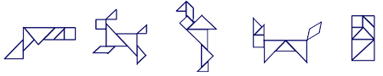

Головоломка "Пифагора"
Квадрат размером 7х7 см разрезать на 7 частей. Из полученных фигур слажить различные силуэты.
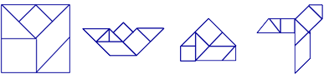

"Волшебный круг"
Круг разрезается на 10 частей. Правила игры те же, что и в других подобных играх: использовать для составления силуэта все 10 частей, не накладывая одну не другую. Разрезанный круг должен быть окрашен одинаково, с двух сторон.
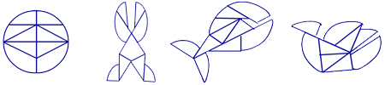

Аппликация
Аппликация - художественное произведение, выполненное путем наклеивания, пришивания бумаги, ткани, соломы, тополиного пуха, сухих листьев и других материалов к основанию из однородного или другого материала.
В работе с детьми дошкольного возраста при помощи аппликации можно организовать увлекательный и познавательный процесс обучения. Например, можно наглядно показать отдельные геометрические фигуры, деление их на части, сложение из них новых фигур.
Инструменты и принадлежности: линейка, угольник, циркуль, чертежные лекала, ножницы, простой карандаш, кисточки для клея, клей (пва), картон, альбом для черчения, цветная бумага.
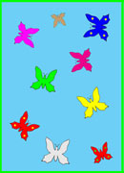 | 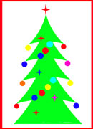 |  | 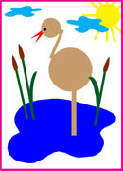

Закладки для книжек
Образцы закладок

Аппликация из геометрических фигур
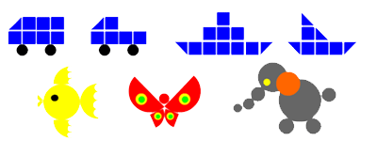

Симметричные фигуры
Чтобы получить симметричную фигуру надо сложить лист бумаги вдвое, нарисовать половину фигуры и вырезать по контуру.
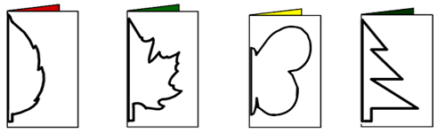

Лепка
Лепка способствует развитию наблюдательности, пространственного воображения, творческих способностей детей. В то же время лепка является активным средством эстетического воспитания. Она развивает координацию движений рук и пальцев. При лепке дети получают практическое представление о пропорциях, форме и соотношении предметов. Для лепки можно использовать не только пластилин, глину, но и соленое тесто.

Соленое тесто
Соленое тесто в последнее время стало очень популярным. Изделия, сделанные из соленого теста, красивы, элегантны и долговечны.
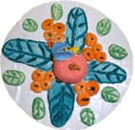 | 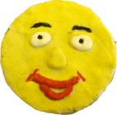 | 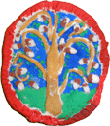 | 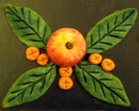
Приготовление теста
Для приготовления теста понадобятся: соль «Экстра», пшеничная мука (высшего сорта), вода.
Перемешайте в миске 1 часть соли и 1 часть муки. Затем влейте 1/2 части воды и тщательно вымесите тесто.
Для получения цветного теста в воду можно добавить акварель или гуашь.
Сушка и раскраска изделий
Полученные изделия лучше сушить в естественных условиях, т.к. при сушке в духовке они могут потрескаться. Для уменьшения времени сушки положите детскую работу в теплое место. После сушки изделия из теста можно раскрашивать и лакировать. Для раскраски лучше всего использовать художественную гуашь, в которую добавлено немного клея ПВА. Для лакировки используйте акриловый лак.

